ПЛАН УРОКА

Предмет: «Математика»

Класс: 6 класс

Тема: Положительные и отрицательные числа.

Цели:
Образовательная: Обобщить и систематизировать знания обучающихся по темам в разделе «Положительные и отрицательные числа». Закрепить умение применять теоретические знания на практике при помощи решения различного типа заданий.
Воспитательная: Способствовать воспитанию интереса к предмету по средствам применения на уроке интерактивного оборудования.
Развивающая: Развивать внимательность, память, умение работать в парах и индивидуально, навык самооценки.

Наглядные пособия: Интерактивное ИКТ оборудование – интерактивная сенсорная доска Smart Board, мультимедийный проектор. Интерактивный материал к уроку (презентация), разработанный с помощью программного обеспечения SMART Notebook для интерактивной доски, карточка для выполнения домашнего задания (Приложение 1), карточка для выполнения устной работы (Приложение 2).

Литература: Математика. 6класс: учебник для общеобразовательных учреждений / Н.Я. Виленкин, В.И. Жохов, А.С. Чесноков, С.И. Шварцбурд. – 27-е изд., стер. – М.: Мнемозина, 2010.
Дидактические материалы по математике: 6 класс: практикум / А.С. Чесноков, К.И. Нешков. – 3-е изд. – М.: Академкнига / Учебник, 2011.
Самостоятельные и контрольные работы по математике для 6 класса. – 5-е изд., испр. – М.:ИЛЕКСА, 2013.

Вид урока: Систематизация знаний по разделу «Положительные и отрицательные числа», подготовка к написанию контрольной работы.

Содержание урока:
1. Организационный момент.
2. Устная работа
3. Письменная работа
4. Подведение итогов урока
5. Объяснение домашнего задания
6. Завершение урока

Ход урока:

1. Организационный момент.
Проверка готовности обучающихся к уроку (наличие у каждого ученика учебника, тетради, справочника и письменных принадлежностей).
(Фронтальная беседа с классом, ученики отвечают на вопросы)
- Как называется раздел, который мы изучили? (Положительные и отрицательные числа)
- Какие основные понятия содержатся в данном разделе? (ученики должны ответить: положительные числа, отрицательные числа, противоположные числа, модуль числа).
- Как вы думаете, чем сегодня мы будем заниматься на уроке? (повторим понятия положительных и отрицательных чисел, противоположных чисел, модуля числа, вспомним как выполняется сравнение чисел, рассмотрим на координатной прямой изменение величин).

2. Устная работа
Обучающимся предлагается совместная работа в парах. На карточке изображены числа, необходимо двум ученикам, сидящим за одной партой, соединить на карточке противоположные числа (каждый ученик работает карандашом своего цвета).
Для выполнения этого задания два ученика вызываются к доске и работают цветными маркерами на интерактивной доске по очереди.
(Фронтальная беседа) Осуществляется проверка правильности выполнения данного задания.
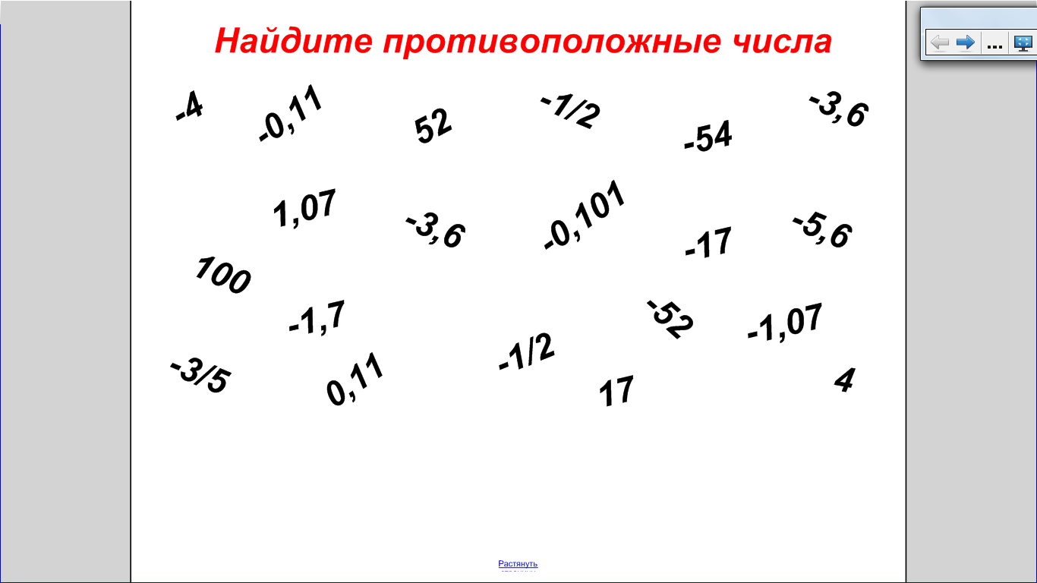

(Обучающиеся отвечают на вопросы учителя)
- Какие числа называются противоположными? (На слайде в предложении пропущено слово, ученики проговаривают правило, оно записано у них в справочниках. К доске выходит один ученик и губкой для интерактивной доски проводит ей по пропущенному месту в предложении – проявляется пропущенное слово.)

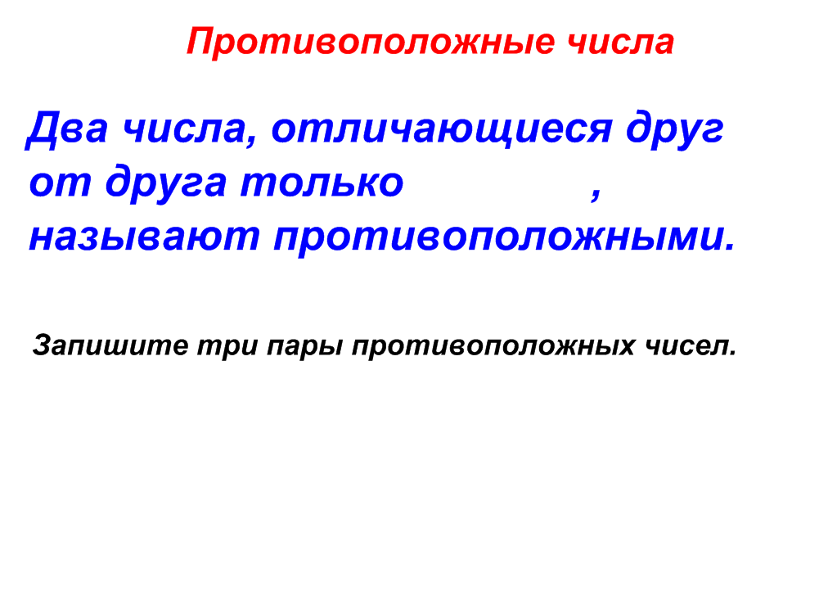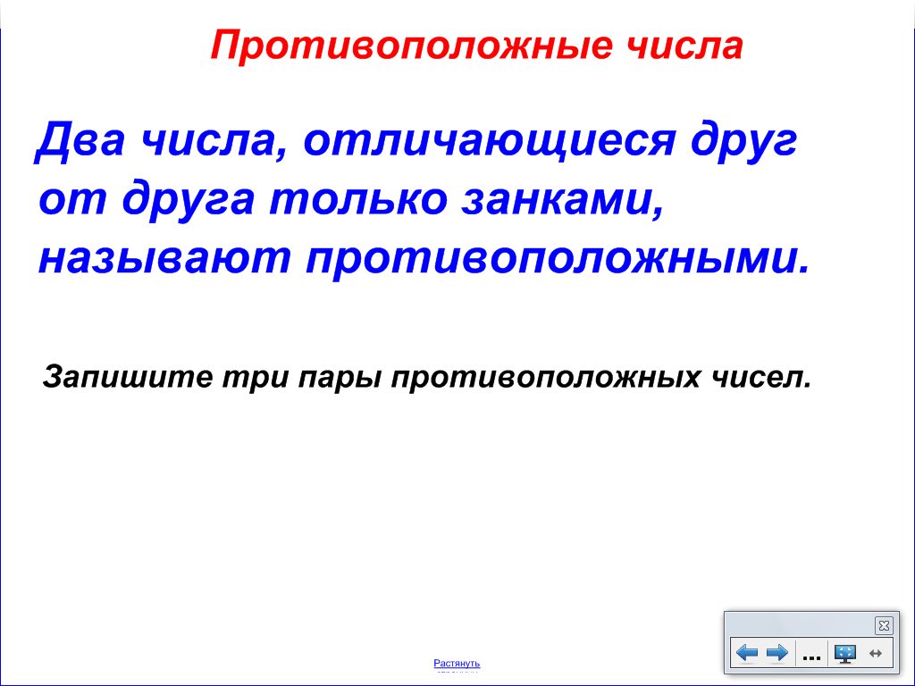

3. Письменная работа
Задание №1. В тетрадях обучающиеся записывают число, «Классная работа», необходимо записать три примера противоположных чисел. (Несколько учеников зачитывают свои варианты записи противоположных чисел).
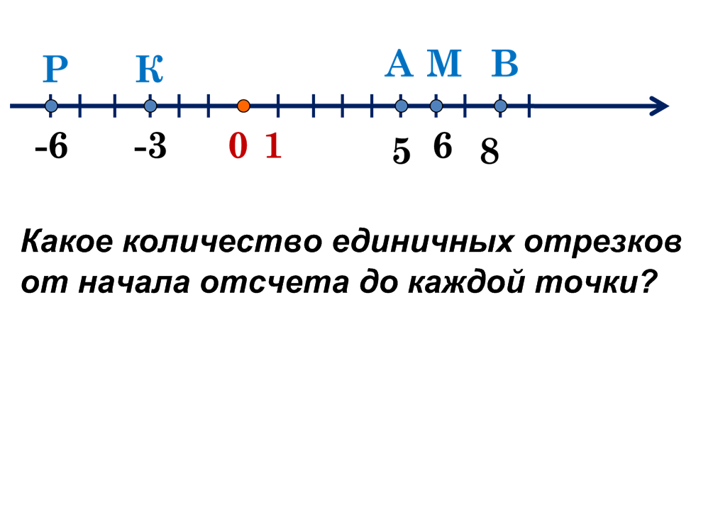
Задание №2. Необходимо в тетрадях начертить координатную прямую единичный отрезок которой равен 1см и отметить на ней точки с координатами.
(Учащиеся устно, отвечают на вопросы учителя).
- Что должна содержать координатная прямая? (направление, начало отсчета, единичный отрезок).
- Где на координатной прямой располагаются положительные числа? (справа от начала отсчета).
- Где на координатной прямой располагаются отрицательные числа? (слева от начала отсчета).
- Какое количество единичных отрезков от начала отсчета до каждой точки?

Задание №3. Заполнить в схеме пропуски
Ученики работают самостоятельно в тетрадях, необходимо создать схему понятия «Модуль», заполнив пропуски. Один ученик выходит к доске и озвучивает свой вариант заполнения схемы и губкой для интерактивной доски проводит ей по пропущенным местам – проявляются пропущенные слова и обозначения, остальные ученики проверяют собственные варианты заполнения и если необходимо вносят исправления.
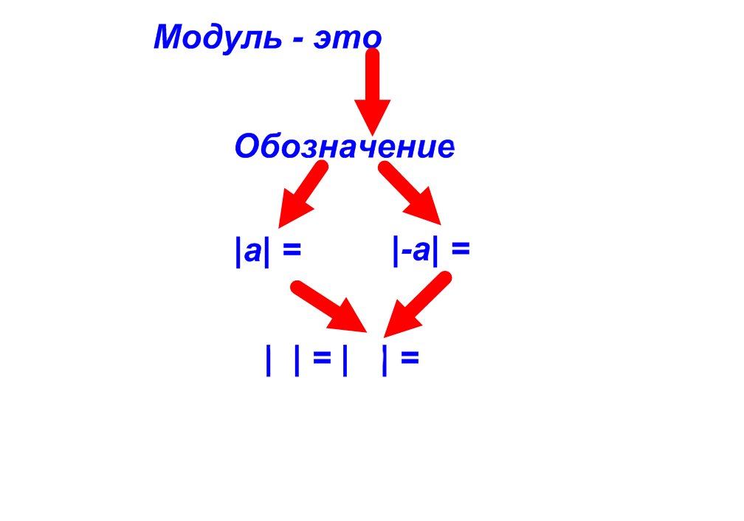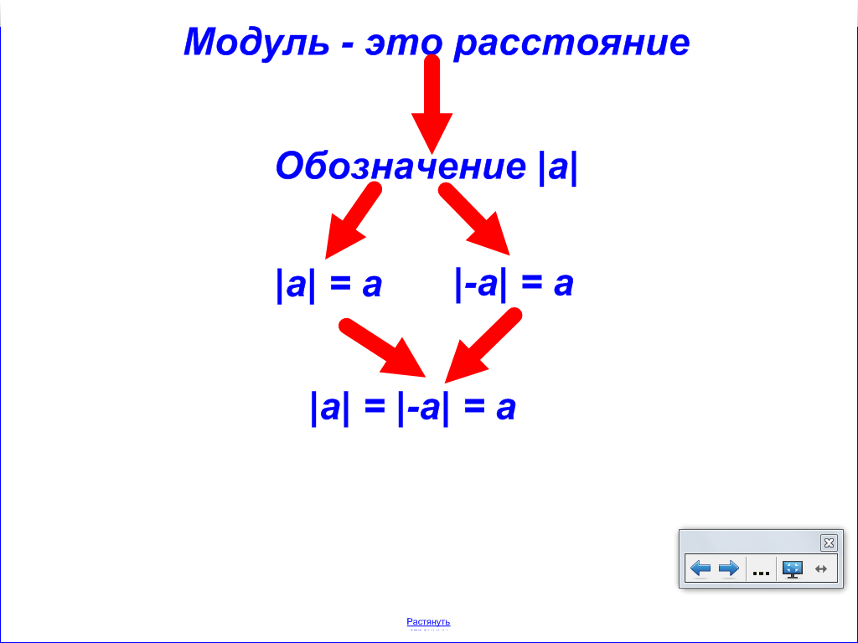

Задание №4. Вычислить значение выражений:
На доске три выражения, содержащие модули, необходимо вычислить значения данных выражений. Все обучающиеся работают в тетрадях самостоятельно, затем обмениваются работами и осуществляют взаимопроверку и оценку правильности решения, правильные ответы учитель показывает на интерактивной доске путем перемещения примера на синий прямоугольник, невидимая часть примера проявляется на синем фоне.
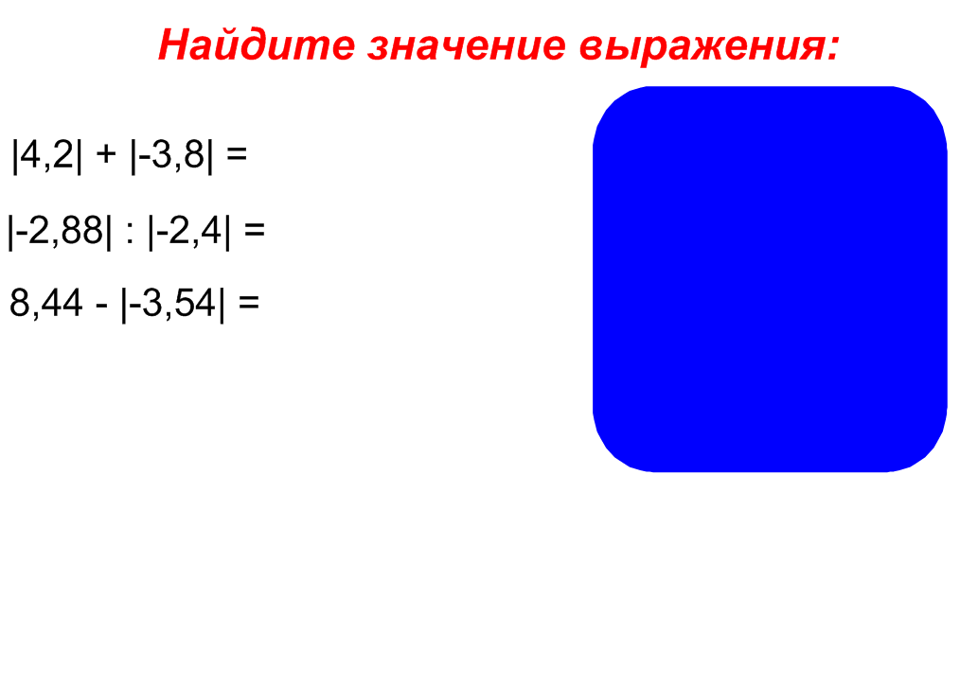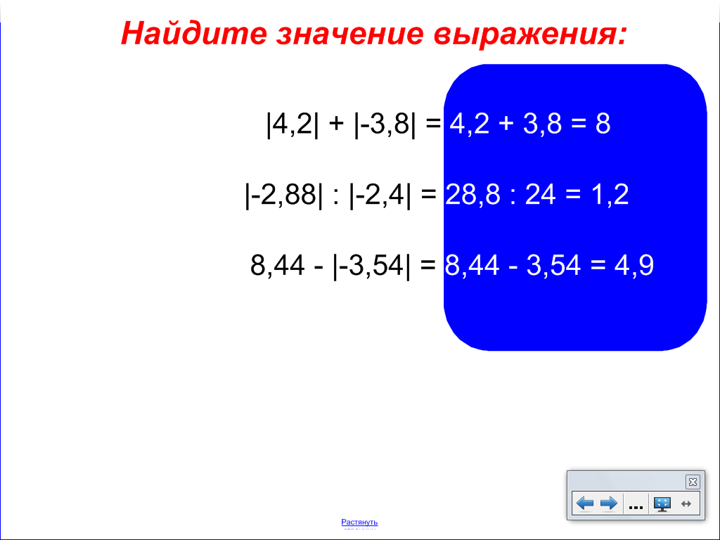

Задание №5. Сравните.
Обучающимся подложены пары чисел для сравнения, необходимо поставить знак <, >, =. Все работают в тетрадях самостоятельно. Для фронтальной проверки к доске вызывается ученик, который читает правильные неравенства, например: -24 меньше 23 схемы и губкой для интерактивной доски проводит по пропущенному месту между чисел – проявляется правильный знак, т.о. ученик у доски проверяет правильность выполнения собственной работы, а остальные ученики проверяют свои работы самостоятельно.
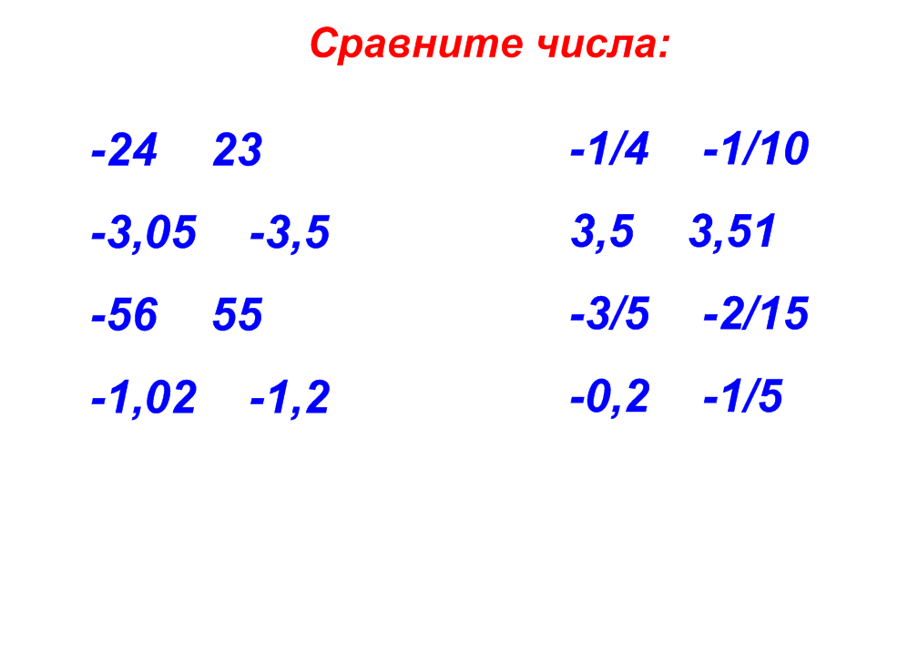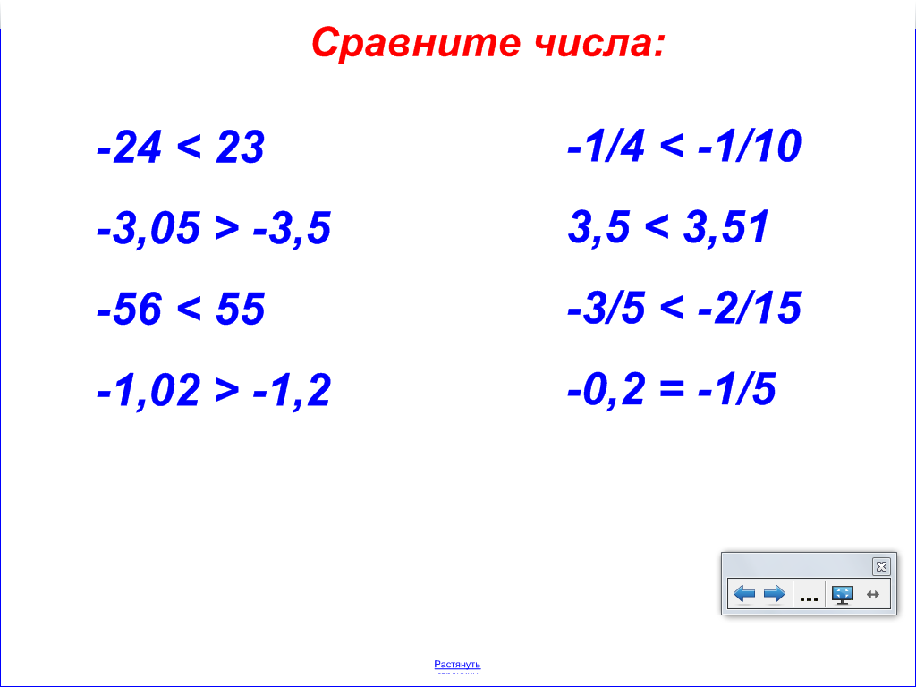

Задание №6. Начертить координатную прямую, отметить на ней точки, записать перемещение точек в тетради и показать его на координатной прямой.
Все обучающиеся работают в тетрадях, к доске выходят по одному ученику для выполнения данного задания. Координаты точек и их перемещение записывают на доске, а на интерактивной доске с помощью цветных маркеров показывают перемещение точек на координатной прямой.
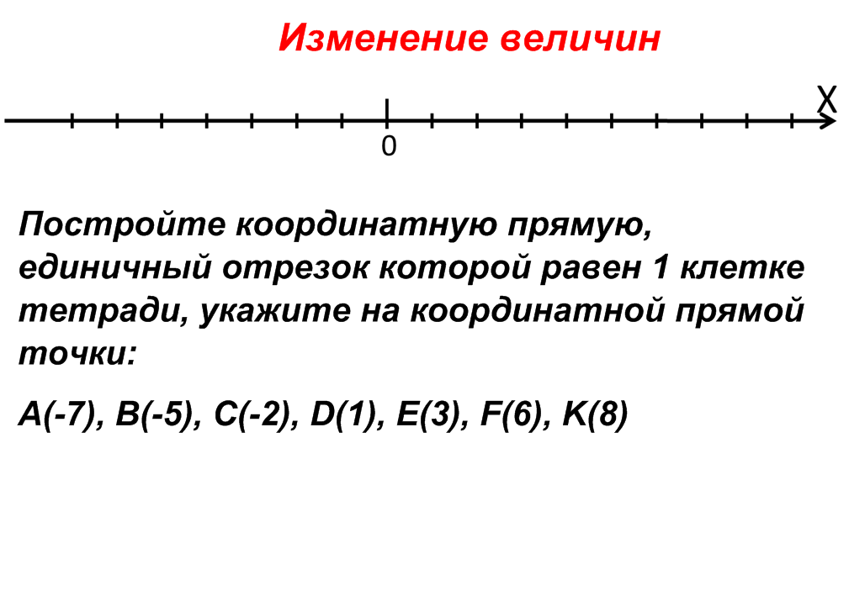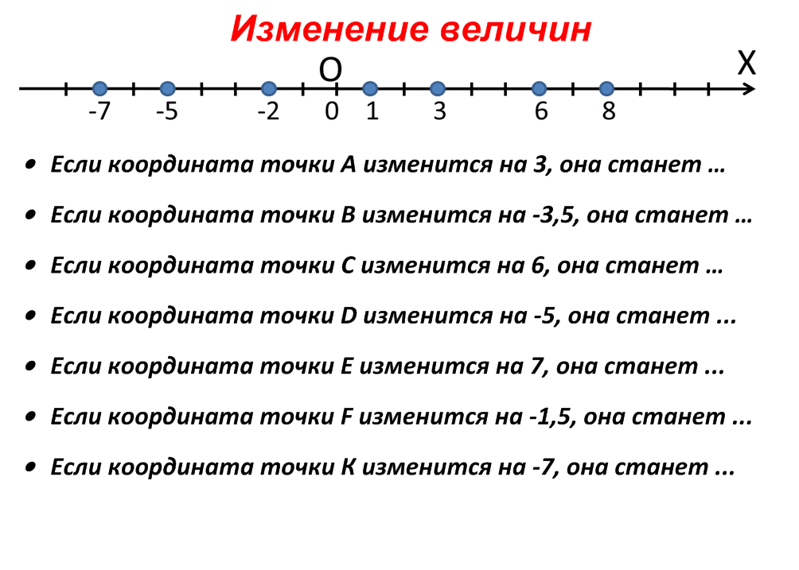
А(-7) → А(-4), перемещение на 3;
В(-5) → В(-8,5), перемещение на -3,5;
С(-2) → С(4), перемещение на 6;
D(1) → D(-4), перемещение на -5;
E(3) → E(10), перемещение на 7;
F(6) → F(4,5), перемещение на -1,5;
K(8) → K(1), перемещение на -7.

4. Подведение итогов урока
Фронтальная беседа с классом, ученики отвечают на вопросы.
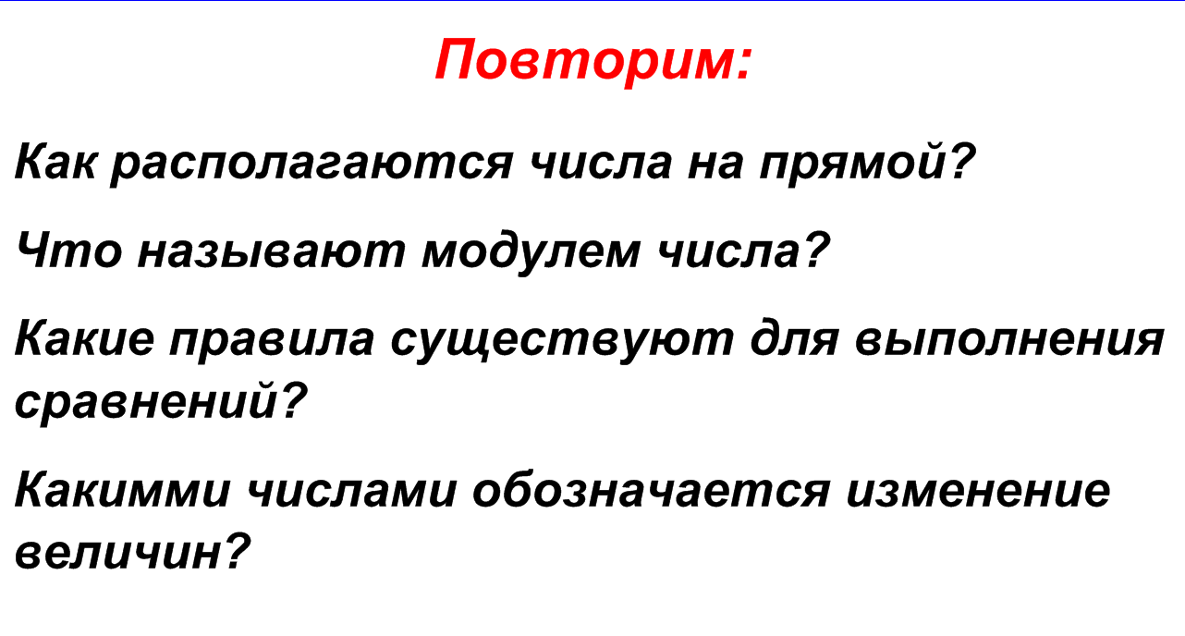

5. Объяснение домашнего задания
Прочитать теоретический материал темы в учебнике на стр.147 – 163, выполнить задание по карточке (приложение 1, карточка с домашним заданием выдается каждому ученику).

6. Завершение урока
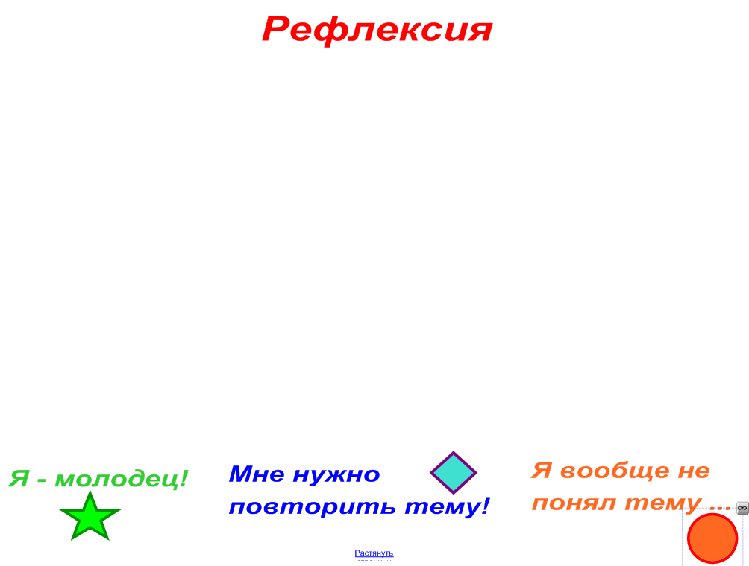
Учитель объявляет обучающимся оценки за урок. Далее каждый ученик должен проанализировать собственную работу в тетрадях (свои ошибки, или их отсутствие) на протяжении всего урока и оценить себя самостоятельно, необходимо выставить оценку самому себе за работу на уроке. Оценка должна быть объективной.
После звонка с урока, выходя из кабинета, ученики с помощью интерактивной доски (выбирая нужную геометрическую фигуру и помещая ее рукой на белое поле доски) показывают свое ощущение после урока.

Карточка для выполнения домашнего задания (Приложение 1)

Домашняя работа
Готовимся к контрольной работе

1. Запишите все целые числа, которые заключены между: а) -8,2 и 1; б) -7,8 и -5,4.

2. Отметьте на координатной прямой точку А(-4). Найдите координату точки, в которую перейдет точка А при перемещении: а) на 2, б) на 6, в) на -3, г) на -4. Укажите перемещение на координатной прямой.

3. Сравните:
а) -348 и 347 г) -7/9 и -5/9
б) -8,4 и -8,6 д) -5/12 и -7/18
в) -0,03 и -0,003

Карточка для выполнения устной работы (Приложение 2)

